桃園市桃園區建德國小一0九學年度第一學期 三年級 國語領域 期中定期評量試卷
年 班 號 姓名：

- 寫國字或注音：每格一分，共二十分

1( ) ( ) 我「千」著妹妹稚「嫩」
的手，一起去公園玩耍。
2( ) ( ) 這間店非常講究用「餐」
「裡」儀，所以環境非常好。
3( ) ( ) 經過漫長的「十」「驗」
過程，終於研究出結果。
4( ) ( ) 眼睛是「玲」魂之窗，要
小心保護以免受「商」。
5( ) ( ) 爸爸叮「嚀」我，出了房間要
隨手「關」燈以免浪費電。
6( ) ( ) 這個「系」偶被「雕」
( ) 「課」得十分逼真，勾起我
的興趣。
7( ) ( ) 烤肉時，媽媽將肉片「刷」
上「降」汁，頓時香氣四溢，
使我口水直流。
8( ) ( ) 音樂「廳」裡的表演一結束，
( ) 台下馬上「想」起熱烈的
「長」聲。
9( ) ( ) 新聞消息一公布，我「機」
乎不「感」相信這是真的!
- 改錯字：每格一分，共十分

1( ) ( ) 抱紙上的新聞使我興憤不已。
2( ) ( ) 剛釣上來的大章魚即新纖又好
吃。
3( ) ( ) 老師常常題醒我們，遇到睏難
不要輕易放棄。
4( ) ( ) 當我斯念過世的奶奶時，我會
萵在角落看我珍藏的相簿。
5( ) ( ) 才小小年紀，弟弟的近事已經
忑別嚴重。

- 選擇題：每題二分，共十二分

1( ) 下面選項中哪一組的注音不相同？
○ 油「炸」∕爆「炸」
○ 「 盛」湯∕「盛」飯
○ 「露」水∕「露」天
○ 勉「強」∕「強」迫
2( ) 下面哪一個選項不是形容聲音？
○ 滴答滴答
○ 劈哩啪啦
○ 敲敲打打
○ 咕嚕咕嚕
3( ) 下面選項中哪一個語詞的解釋不正確？
○ 稚嫩:幼小、細嫩。
○ 結實纍纍:身體非常健壯。
○ 窩心:內心十分溫暖、感動。
○ 爽口:美味可口。
4( )在花童一課中，表姊向姨丈、阿姨拜別
時，姨丈哭泣的原因可能是什麼？
○ 姨丈眼睛不舒服。
○ 嫁出去的女兒不會再回娘家。
○ 姨丈為了婚禮把錢花光了。
○ 辛苦養育長大的女兒要離家，所以感
到捨不得。
5( ) 在送愛到家一課中，為什麼方爺爺要緊
握住張先生的手？
○ 方爺爺身體不舒服。
○ 和張先生第一次見面所以要握手問
好。
○ 他很感謝張先生。
○ 他和張先生很久不見。
6( ) 下列標點符號，何者使用完全正確？
○ 籃球，棒球，桌球都是我喜歡的球類
運動。
○ 睡前妹妹一定要聽《小紅帽》這
本童話故事。
○ 阿姨今天要搭火車從桃園到臺南
去拜訪朋友。
○ 小星星是我最愛唱的一首歌。
- 寫出注音並造詞：注音一分，造詞二分，共十五分

1農：（ ）｜( )
2郎：（ ）｜( )
3靠：（ ）｜( )
4武：（ ）｜( )
5極：（ ）｜( )
- 請填入正確的讀音：每格一分，共五分
1這個颱風在原地打「轉」( )了一天之後，
「轉」( )向東北方，遠離臺灣。
2哥哥將「背」( )包「背」( )在
「背」( )後，準備出門上學。
- 填入適當的四字語詞：每格二分，共十分

各式各樣 滿身大汗 手舞足蹈

賞心悅目 挨家挨戶

1郵差先生( )的送信到每戶人家。
2百貨公司年終慶，( )的商品折價出
清，令媽媽十分高興。
3美術館裡所藏的油畫，每件都是( )
的精品。
4一聽到暑假要去遊樂園玩，妹妹開心得( )。
5才爬了三樓的樓梯，爸爸已經( )。
- 短語句型練習：每格二分，共十二分

1（ 外頭 ）的（ 鳥兒 ）在（ 唱歌 ）（ ）的（ ）在（ ）
2（ 伯公 ）（ 笑 ）得好（ 開心 ）
（ ）（ ）得好（ ）
- 造句：每題四分，共十二分
1像……一樣……—

2除了……就是……—

3由於……—

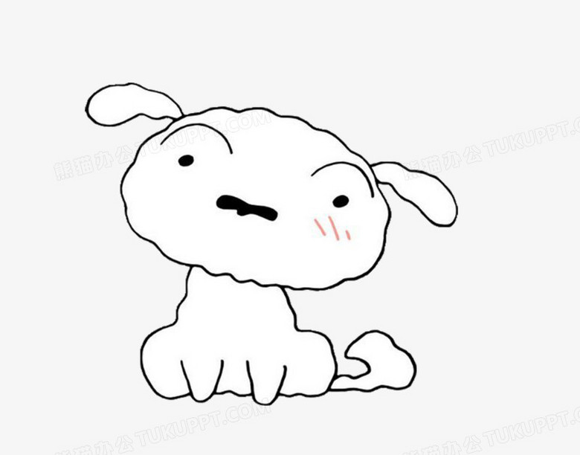
九、請閱讀下列這首詩並回答問題：每題二分，共四分
媽媽的胃 梁財妹
媽媽的胃最奇怪!
我們喜歡的，
它都不喜歡，
我們不喜歡的，
他都吃得津津有味。

媽媽的胃最不懂得營養!
新鮮的、剛上桌的，他都不吃；
隔餐的、我們吃剩的，
它都視如珍寶。

1( ) 根據詩句的上下文，想想「津津有味」是
什麼意思 ?
○吃得很有味道，形容食物很美味。
○酸甜苦辣各種味道都有。
○很珍惜食物，不想浪費。
2( ) 媽媽的胃為什麼喜歡「大家不喜歡、吃
剩的食物」，請問哪個選項錯誤?
○媽媽想讓家人吃最有營養、最新鮮的食
物。
○媽媽的胃很強壯，吃什麼都可以。
○媽媽不喜歡浪費食物。

*恭喜你作答完成，請再仔細檢查

